管理体系审核记录表
过程与活动、  抽样计划 | 涉及  条款 | 受审核部门：办公室 主管领导：李娜 陪同人员：崔金山 | 判定
 |  | 审核员：冷春宇 审核时间：2022.12.19
审核条款：QMS: 5.3组织的岗位、职责和权限、6.2质量目标、7.1.2人员、7.2能力、7.3意识、9.2 内部审核、10.2不合格和纠正措施，
E/OMS: 5.3组织的岗位、职责和权限、6.2.1环境/职业健康安全目标、6.2.2实现环境/职业健康安全目标措施的策划、7.5.1形成文件的信息总则、7.5.2形成文件的信息的创建和更新、7.5.3形成文件的信息的控制、9.2 内部审核、10.2不符合/事件和纠正措施，
组织的岗位、职责和权限 | 5.3 | 办公室主要工作内容和职责权限：  负责体系文件、资料和记录的管理，包括发放、保存等工作，并作好相关记录；协助管理者代表贯彻落实本公司管理方针和目标指标；负责制定培训计划并组织培训，建立职工教育档案；组织对本公司的环境因素/危险源进行识别/辨识和评价，确定重要环境因素和重大危险源；负责统筹本公司内、外部相关信息的传递、处理及内部沟通活动；根据管理者代表的部署，制定内部审核计划，组织实施内部审核，并监督检查纠正措施的落实；负责筹备管理评审工作；负责本公司后勤（保安、车辆、绿化等）的管理；负责管理体系绩效的监测和测量；负责法律、法规合规性评价。  日常环安检查由安全事务代表统一管理； | Y
目标及其实现的策划实现环境/职业健康安全目标措施的策划 | 6.2  6.2.1  6.2.2 | 查文件化分解的质量目标“文件化信息受控率100%、培训计划完成率100%、培训合格率100%”——查与方针保持一致、可测量且与增强顾客满意相关、可监视及沟通；  2022年目标没有变化；  编制了环境、职业健康安全目标指标和管理方案，抽查加强固体废物管理的管理方案，目标指标：固废分置率达到95％以上，对于可回收固废回收利用率达到90%以上。措施：1）对本部门的固体废弃物进行登记，按照有关法律法规要求和相关制度要求进行处理。设专人管理，定期检查处置。2）根据厂区现场管理的需要，新增固废垃圾箱1。固废存放点1处，明确标识。将可回收和不可回收利用分类放置，指定专人管理。费用600元，责任人：温红伟、李娜。编制：李娜，审核：崔金山，批准：高景云，日期：2022年7月2日。  再抽人身伤害发生率为0、火灾事故为0的管理方案，也明确了方法措施和责任人。  提供《质量、环境和职业健康安全目标指标分解及措施表》，查本部门2022年目标指标基本达成，考核日期：2022.9.30日。 | Y
人力资源、能力、意识 | Q7.1.2、QEO7.2、7.3 | 编制执行《SDYTN.CX06-2020人力资源控制程序》，规定了人力资源配备、培训计划与实施，考核与认可等予以规定。  企业配置了适宜的人员：如办公室人员、管理人员、销售人员、检验人员等；人员配置基本满足日常管理体系运行要求；现场确认该企业未涉及到特殊作业，以及特种作业人员。  编制了《岗位工作人员任职要求》，对总经理、管代、各部门负责人、质检员、业务员、内审员等岗位规定了年龄、学历、工作经历、工作能力、培训等方面的任职要求及岗位职责。  办公室对各岗位人员进行能力考核，根据结果采取措施，通常是采取培训方式。  查到《2022年度教育培训计划》，编制：崔金山，批准：高景云，日期：2022年6月2日。培训内容涉及：体系文件培训、内审员培训、销售技能培训、环保知识培训、法律法规培训、应急预案与响应培训、管理制度培训、法律法规、作业指导书培训、消防安全知识培训等。  查到：1、《培训记录表》，2022.12.7-9日管理体系文件的培训，全体人员参加，记录了培训内容摘要，通过现场提问答辩对培训效果予以考核评价，考核合格率100%。  2、2022.9.25日销售技能培训，经现场讨论考核合格率100%。  3、2022.11.19日法律法规、管理制度培训，培训方式授课，有培训内容摘要，经现场讨论考核合格率100%。  均达到了培训目的。  通过培训、面谈等沟通方式，提高了员工的素质，增强了主人翁的责任感，使员工认识到了自身贡献的重要性。员工对公司的方针及部门目标基本了解，并且能够意识到自己岗位对整个流程的重要性和偏离的后果。  经确认公司无特种作业人员。  企业已对人力资源的管理、控制进行了策划，并已实施控制，针对体系知识的系统深入学习进行了现场交流。 | Y
环境因素/危险源 | EO：6.1.2 | 保持了《环境因素识别与评价控制程序SDYTN.CX18-2020》、《危险源辩识风险评价控制程序SDYTN.CX21-2020》。  办公室作为环境和职业健康安全管理体系的推进部门，主要统筹负责识别评价相关的环境因素及危险源。根据各部门业务识别及教学设备、教学用品、音体美卫器材、课桌椅、餐桌、床、服装、窗帘、玩具、校园智能化设备、多媒体教学设备、健身器材、办公家县、厨房设备、环卫器材、保洁用品、实验室设备、探究仪器、科学探究数字化实验室设备、职业学校实训设备、空气净化器、心理咨询师设备、床上用品、照明器材、校园广播系统、LED 显示屏、电脑、塑料制品、仪器仪表的采购、质检、销售过程环节识别，最后由办公室统一汇总。  查“环境因素识别评价汇总表”，识别考虑了正常、异常、紧急，过去、现在、未来三种时态，考虑了供方、客户等可施加影响的环境因素，能考虑到产品生命周期观点。  涉及办公室的环境因素有水电消耗、办公纸张消耗、生活废水排放、办公设备噪声排放、生活垃圾排放、办公固废排放、火灾事故发生等。  查“重要环境因素清单”，采取多因子评价法，评价出固体废弃物排放、火灾事故的发生等2项重要环境因素。  经评价办公室的重要环境因素为：日常办公过程中固体废弃物排放、火灾事故的发生。  再查“危险源辨识和风险评价一览表”，识别了办公活动、采购、销售、检验过程中的危险源。涉及办公室的危险源有办公活动过程中电脑辐射、滑倒、交通事故、外来人员参观安全防护工作措施缺陷、火灾等。  查“重大危险源清单”，对识别出的危险源采取D=LEC进行评价，评价出重大危险源3个，包括：火灾、人员伤害、触电事故等。  经评价办公室的重大危险源：触电事故、火灾事故。  但是审核中发现企业环境因素及危险源识别不充分，未能识别疫情防控过程所涉及的环境因素及危险源，不符合环境因素识别与评价控制程序、危险源辩识风险评价控制程序的要求，开具了不符合报告。  主要控制措施：固废分类存放、办公危废交耗材供应公司，垃圾由环卫部门拉走，执行管理方案、配备消防器材、日常检查、日常培训教育、应急演练等运行控制措施等。  具体控制措施见ES8.1审核记录。 | N
合规义务 | EO：6.1.3 | 建立实施了《法律、法规和其他要求识别管理程序SDYTN.CX02-2020》。  查《法律法规清单(环境)》、《职业健康安全法律法规和其他要求清单》，识别了相关法律法规和其他要求。  其中包括：《中华人民共和国劳动合同法》、《中华人民共和国消防法》、《中华人民共和国职业病防治法》、《华人民共和国噪声污染防治法》、《中华人民共和国安全生产法》、《中华人民共和国固体废物污染环境防治法》、《中华人民共和国节约能源法》、《城市市容和环境卫生管理条例》、《中华人民共和国传染病防治法》、《中华人民共和国道路交通安全法》、《中华人民共和国土壤污染防治法》、《山东省劳动保障监察条例》等。  已识别法律法规及其它要求的适用条款，能与环境因素、危险源向对应。  办公室根据需要随时网上获取、识别更新，并通过培训、宣传、会议等形式传达给员工和相关方，各部门如有需要随时到办公室查阅。 | Y
措施的策划 | EO:6.1.4 | 公司根据环境因素和危险源的风险辨识结果，分别制定出《重要环境因素清单》、《重大危险源清单》，清单内明确了控制措施计划，通过具体的措施进行有效控制：目标、管理方案、管理制度运行控制、应急预案、日常检查、日常培训。  制定了《法律、法规和其他要求识别管理程序SDYTN.CX02-2020》、《合规性评价程序SDYTN.CX16-2020》，每年对公司适用的合规义务进行识别更新并定期评价、检查。  经组织评价，组织策划的措施基本能够满足风险和机遇应对需要，在建立、实施、保持管理体系时应用了以上措施。 | Y
运行策划和控制  财务支出 | EO8.1 | 公司制定并实施了《消防安全管理程序SDYTN.CX12-2020》、《固体废弃物控制程序SDYTN.CX19-2020》、《能源资源管理程序SDYTN.CX20-2020》、《环境保护管理办法》、《节约能源资源管理办法》、《劳保、消防用品管理办法》、《职工安全守则》、《火灾应急响应规范》、《应急预案》等环境与职业健康安全控制程序和管理制度。  企业经营地址没有变化，山东省菏泽市鄄城县彭楼镇彭楼工业园88号，租用办公楼。公司四周是其他企业，无敏感区，根据体系运行的需要设置了办公室，无固定仓库，无宿舍和食堂。  企业无生产废水，生活废水排入市政管网。  企业销售和办公过程基本无废气排放。  企业销售和办公过程基本无噪声排放。  办公室垃圾主要包含可回收垃圾、硒鼓、废纸。公司配置了垃圾箱，办公室统一处理。  对可回收的固体废弃物，一部分由厂家回收，厂家不回收的公司统一回收再利用或由物资回收公司处理。不可回收的废弃物由公司办公室统一处理，各部门不得单独处理。  查到“废弃物处置统计表”，记录了日常生活、办公过程中的可回收及不可回收的废弃物的处理情况。  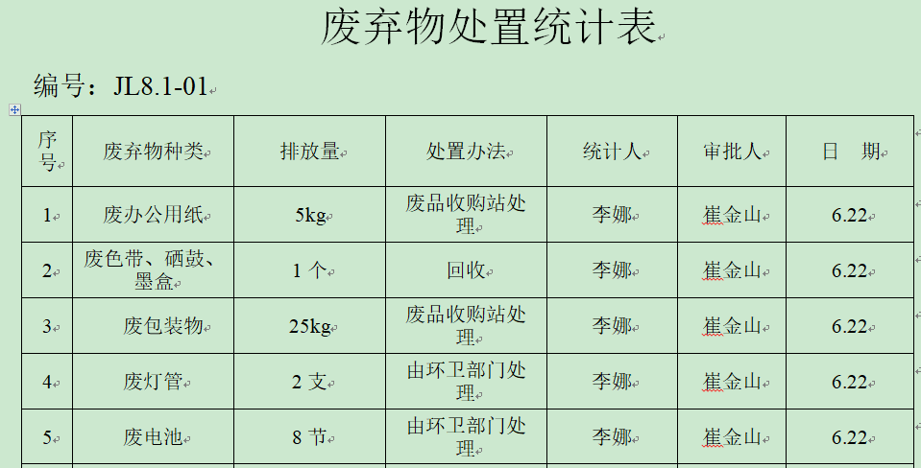  按公司要求人走关灯，办公室电脑要求人走后电源切断。  办公纸张尽量采取双面打印，人走灯灭，定期检查水管跑冒滴漏。  办公室定期组织环保和安全知识培训，员工具备了基本的环保和职业健康安全防护意识。  电气设备及线路发生故障时联系当地专业电工人员来处理，公司人员不得随意操作以防触电，目前尚未发生过。  要求全体人员上下班开车注意路况，禁止酒后驾驶超速驾驶，车辆必须定期年检。  办公室内主要是电的使用，电器有漏电保护器，办公室人员经常对电路、电源进行检查，没有露电现象发生。  为满足环境和职业健康安全体系的运行，公司投入了环保及安全资金，主要是购买垃圾桶、消防、垃圾处理费、劳保用品费、社保等，查见环保安全财务支出明细，2022年9月30日统计，至今支出6万多元。  查到劳保用品发放登记表，2022.8.7日发放了手套、洗衣粉、口罩、套袖、卫生纸，领用人温红伟，发放人李娜。  为员工上社保，查到2022年11月份社保交费单据。  现场巡视办公区域配备灭火器，状态有效。  新冠肺炎疫情期间，每天上班前，对公司每个员工进行体温监测；公司为每位员工佩发医用防护口罩，要求全员佩戴；办公区配备有医用消毒剂，定时消杀废弃口罩回收收集后交当地环卫部门集中处理。  部门运行控制基本符合要求。 | Y
应急准备和响应 | EO：8.2 | 编制了《应急准备和响应控制程序SDYTN.CX14-2020》，确定的紧急情况有：火灾、触电、人员伤亡、新型冠状病毒肺炎疫情等，提供了这几种紧急情况的《应急预案》。  查看火灾《应急预案》，其中包括目的、适用范围、职责、应急处理细则、演习、必备资料等，相关内容基本充分。编制：崔金山，批准：高景云，2020年7月1日。  应急设施配置：办公场所配备消防器材，状态有效。  查2022.7.6日进行的“应急预案演练记录”，包括预案名称：消防应急预案；演练地点：门口空地；组织部门：办公室；总指挥：崔金山；参加部门和单位：办公室、供销部、质检部人员；另外还记录了物资准备和人员培训情况、现场培训、演练过程描述等内容。  演练后对应急预案的充分性、有效性、可操作性进行了评价，不需修订，评价人崔金山、李娜、高景云、温红伟，评价日期2022.7.6日。  编制了新型冠状病毒肺炎疫情应急预案，每天测量体温和消杀，发现异常及时采取隔离及上报措施。  2022.9.27日进行了新型冠状病毒肺炎疫情应急预案演练，方案可行。  自体系运行以来尚未发生紧急情况。 | Y
监视、测量、分析和评价 | EO：9.1.1 | 公司编制《绩效测量和监视程序SDYTN.CX15-2020》，办公室通过月度巡查考核对各部门进行监控。  - 查《质量、环境和职业健康安全目标指标考核表》，2022.9.30日办公室对质量、环境、职业健康安全目标完成情况进行了检测，公司及各部门目标能完成，检查人：崔金山、李娜。  - 提供管理方案检测表，2022.9.30日检查，大部分措施已完成，其余的在2022年底完成，检查人：崔金山、李娜。  - 提供“环境安全管理检查记录”，每月对各部门进行环境安全事项例行检查，检查项目包括资源能源使用、固体废弃物管理、污水控制、噪声控制、消防设施管理、管理方案控制等。  抽查2022.6.2日检查办公室得分96分，2022.9.20日对检查供销部得分95分，2022.11.15日对检查质检部得分97分，检查人：李娜、崔金山。  4、抽查2022.10.16日《部门检查记录》，检查内容：对供销部人员迟到、早退进行检验。对供销部设备是否损坏进行检验。对供销部发货情况进行检查。固废处理情况。节约能源资源情况。消防器材管理。按照操作规程作业情况。  改进要求：加强对员工培训强度。使员工能够更深刻了解公司产品和服务性质。  检查人：崔金山。  5、现场与企业办公室主任李娜交流了解到，日常工作关注员工身体状况，当员工身体不适请假时，及时跟踪了解其健康状况。有职业病前兆后，及时安排员工休息、调岗或改善工作环境，此外李娜表示今后将逐步建立、健全员工健康档案资料。  6、经现场交流确认，结合公司认证范围公司无安全、环境检测设备。  7、公司只从事销售活动，结合公司认证范围员工不涉及职业病，不需环境监测。 | Y
合规性评价 | EO:9.1.2 | 公司制定了：《合规性评价程序SDYTN.CX16-2020》，  查到《职业健康安全法律法规合规性评价表》,根据公司的实际情况，对职业健康安全类主要的适用对应条款，进行了合规性评价，评价结果：符合法规要求，评价人：崔金山、李娜、高景云，日期：2022年7月2日。  查到《合规性评价报告》,环境法律法规合规性评价结论：公司遵守了国家的各项法律法规和标准，在杜绝污染，节约能源、资源方面取得了一定绩效，至今未发生环境事故，评价人：崔金山、李娜、高景云，日期：2022年7月2日。  经交流，相关法律法规在公司得到了较好的贯彻，没有出现违反标准和法律法规的规定。  合规性评价记录内容较为简单，交流改进。 | Y
内部审核 | 9.2 | 查最近一次内审情况：  编制了《2022年度内审计划》，审核时间“2022.9.22-23”、审核目的“公司的ISO9001:2015、ISO14001:2015、ISO45001:2018管理体系的运行是否符合标准要求，是否得到有效地实施、运行和改进”，范围覆盖体系内的所有部门，组长：李娜A 、组员崔金山B、温红伟C，抽查内审员“李娜”培训或资质有效、另查“审核计划”中不存在内审员审核本职部门的情况。  提供《首、末次会议签到表》、《内部审核检查记录表》，审核内容基本符合标准要求；  审核提出了1个不符合项，部门“办公室”、《不合格报告》包括不合格事实描述“未能提供销售技能培训的证据，不符合培训计划的要求。不符合标准条款：QEO7.2 ”，严重程度“一般”，不合格原因分析：工作人员工作疏忽，忘记进行销售技能培训了；纠正措施完成计划“组织相关人员重新学习QEO7.2条款及相关内容，组织实施销售技能培训，对相关人员进行批评教育”、验证纠正措施有效，审核员温伟红，日期2022.9.26日。  查《内审报告》其中基本概况包括审核时间、审核计划、审核文件的准备、实施等内容，结论“本公司QEO管理体系基本符合ISO 9001：2015、ISO14001:2015、ISO45001：2018的要求，方针是适宜的，符合标准要求和法律法规要求，公司质量、环境、职业健康安全管理体系得到了有效实施，运行是有效的”；报告审批人崔金山、日期2022.9.23日。  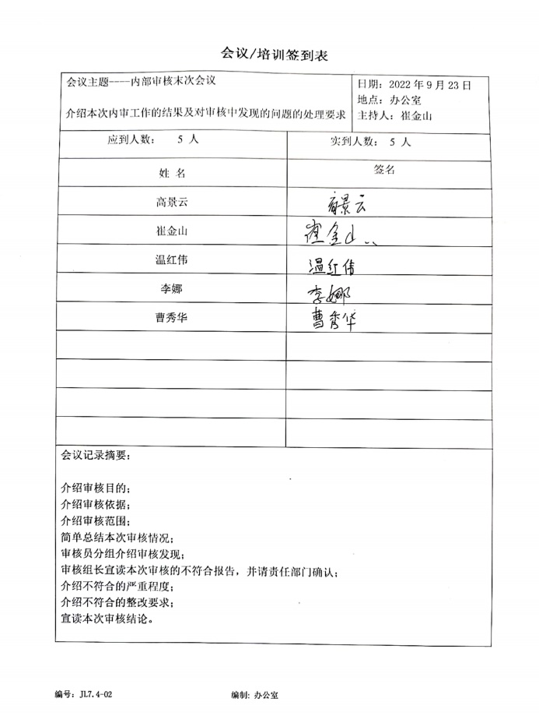  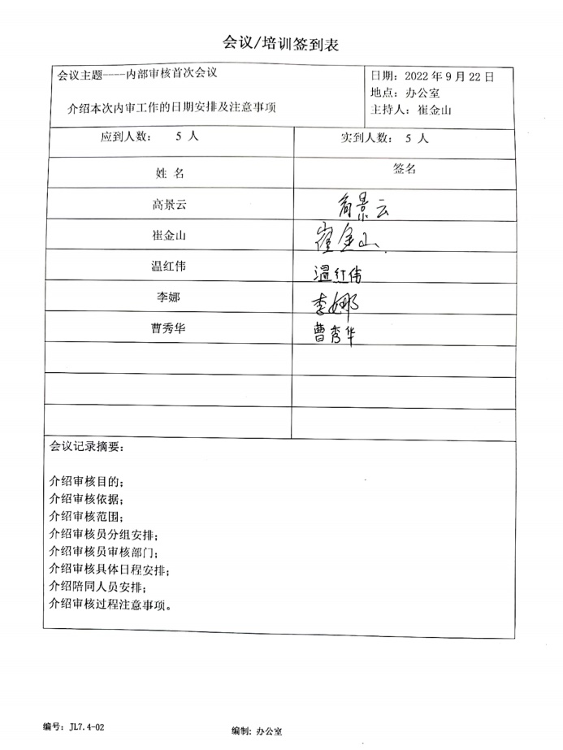 | Y
不合格和纠正措施  事件、不符合和纠正措施 | 10.2 | 手册中规定了采取纠正措施的时机、对不合格或潜在不合格的原因进行分析、采取相应的对策措施等，所制定的纠正措施、预防措施程序中规定的要求满足标准要求。负责人介绍公司在运行过程中对发现的不合格都会采取纠正、纠正措施以防止不合格或不符合再次发生，同时也会举一反三，采取预防措施以防止发生不合格或不符合。  公司内审不符合1项，已经验证有效、不符合关闭；  查组织近一年来未发生安全事件或事故。  无相关方就环保和安全问题提出意见或进行投诉。 | Y
说明：不符合标注N

